[参考]：http://tengine.taobao.org/book/
：http://www.cnblogs.com/zikai/p/5017038.html
IBM developerWorks网站

疑问：
- nginx单个进程是怎么同时处理多个http请求的呢？
按理解说，一个进程同一时刻只能处理一个请求而做不了其他的事情，这就是我们常规理解的阻塞同步执行
但是nginx采用了Linux多路IO复用技术（epoll机制），异步非阻塞模型，进程会循环处理多个准备好的事件
而已经执行的请求尚未返回结果而挂起阻塞，此时进程就不等待结果返回，也就是非阻塞的去处理其它的请求
事件，以此循环往复；

- nginx怎么解决惊群问题的？
首先什么是“惊群“？简单说，多个进程或线程同时等待一个socket事件，当这个事件发生时，这些线程或进程被同时
唤醒，这就是惊群；多个进程或线程被内核重新调度唤醒去响应同一个事件，当然只有一个会成功，其它处理失败后
会重新阻塞。这种性能浪费就是惊群；

Nginx的事件处理机制
对于一个基本的web服务器来说，事件通常有三种类型：网络事件、信号、定时器。
Nginx采用异步非阻塞的时间处理机制，由进程循环处理多个准备好的事件，从而就
实现了高并发和轻量级。

事件处理模型
Reactor模型 (nginx)
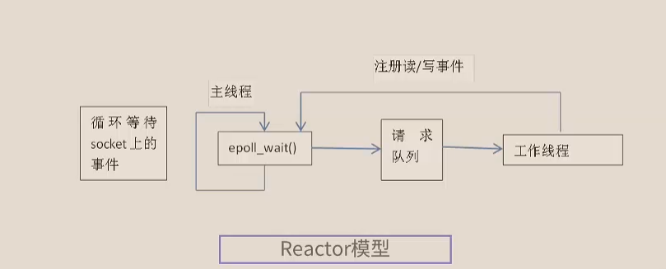

Proactor模型 （aio）
- 主线程注册socket上的读完成事件
- 主线程处理器他逻辑
- 读事件完成，发送信号
- 应用程序调用信号处理函数
- 主线程继续其他逻辑
- 写入数据时，发送信号
- 应用程序使用信号处理函数来善后

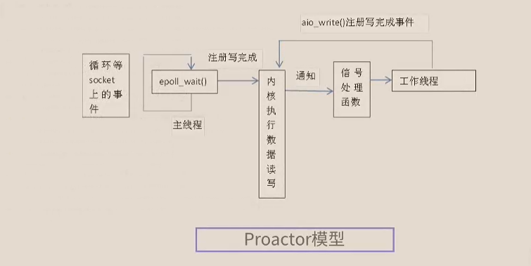

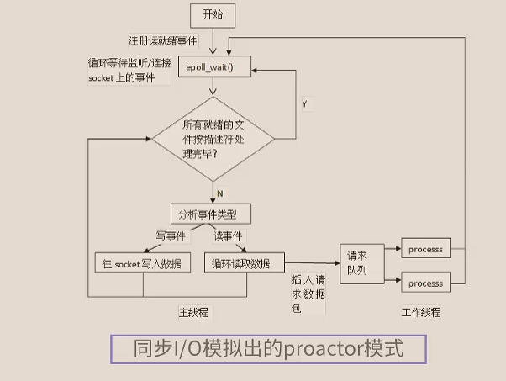

Reactor和proactor共性
- 在连接或者监听socket上调用epoll_wait
- 工作线程处理连接上的事件
- 主线程和工作线程的沟通通过工作队列
有缺点，需要借助并发模型；

并发模型的特点
- 适用于io密集型
- 有多线程和多进程
- Io处理单元和多个逻辑单元协调完成任务

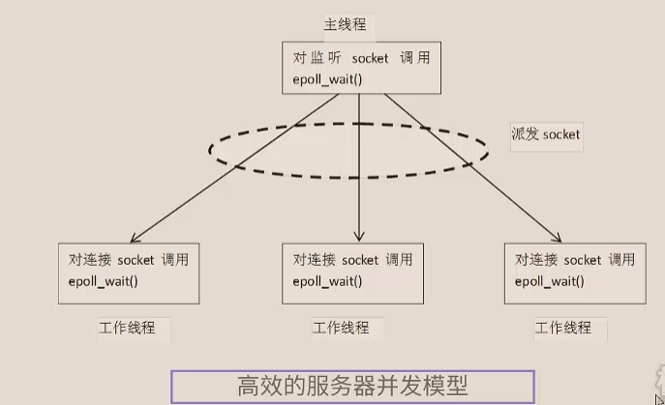

Linux异步IO介绍
http://www.ibm.com/developerworks/cn/linux/l-async/

服务器设计模型历程
TCP迭代服务器程序
迭代tcp服务器总是在完全处理某个客户的请求之后才转向下一个客户。

TCP并发服务器
- 每个客户一个子进程
传统上并发服务器调用fork派生一个子进程来处理每个客户。这使得服务器能够同时为多个客户服务，每个进程一个客户。

1.1 每来一个客户创建一个子进程
1.2 TCP预先派生子进程服务器程序
- accept无上锁保护
- accept使用文件上锁保护
- accept使用线程上锁保护
- 传递描述符
- 每个客户一个线程
  - 为每个客户创建一个线程，以取代为每个客户派生一个子进程
  - TCP预先创建线程服务器程序
- 每个线程各自accept
- 主线程同意accept
在TCP并发服务器中，重点掌握accept中做什么，以上各种流程控制的重点均在这一点。

（ http://www.jikexueyuan.com/course/1674_3.html?ss=1 ）
提高服务器性能的方法
- 创建池
  - 内存池
  - 进程池
  - 线程池
  - 连接池

- 减少数据复制
  - 使用“零拷贝”函数
  - 使用共享内存传递信息
磁盘IO操作非常耗时；
用户和内核之间的数据耗费系统资源

- 减少上小文切换和锁
  - 任务的其缓存在很大的系统开销
  - 锁会使得并发程序编程串行执行

